المحاضره 25 – 26 مراجعه عامه
مراجعة كشف تسوية البنك :
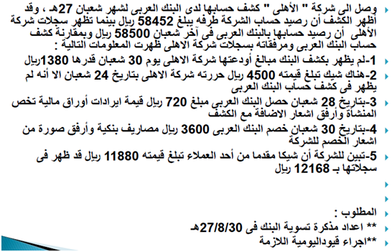
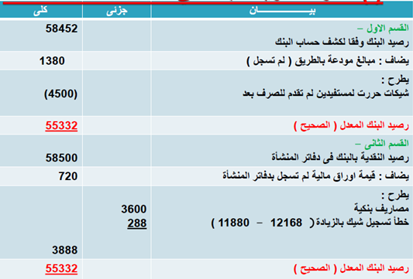
أ- مذكرة تسوية البنك في 30-8-1427 هـ

ب- اجراء قيد التسوية
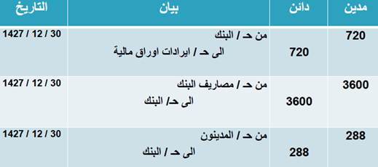

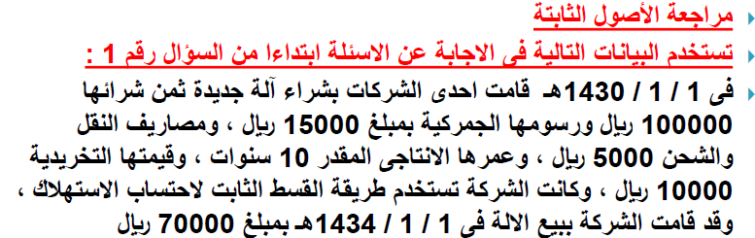
1- تكلفة الآلة عند الشرآء:
أ- 10000 ريال ب- 115000 ريال ج- 120000 ريال د- 105000 ريال هـ- لاشيء مماسبق
2- قسط الاستهلاك السنوي:
أ- 1000 ريال ب- 11000 ريال ج- 12000 ريال د- 10500 ريال هـ- لاشيء مماسبق
3- مجمع استهلاك الاله في تاريخ البيع هو :
أ- 44000 ريال ب- 40000 ريال ج- 33000 ريال د- 48000 ريال هـ- لاشيء مماسبق
4- التكلفه الدفتريه للآلة في تاريخ البيع هو:
أ- 80000 ريال ب- 82000 ريال ج- 70000 ريال د- 76000 ريال هـ- لاشيء مماسبق
5- قيمة الخسارة الرأسمالية التي يتم اثباتها عند بيع الالة هي :
أ- 10000 ريال ب- 12000 ريال ج- صفر د- 5000 ريال هـ- لاشيء مماسبق
6- اذا تم بيع اصل ثابت بخسارة فان هذا يعني أن المتحصل من البيع يكون:
أ- أقل من القيمه السوقية العادله للأصل ب- أكبر من التكلفه التاريخية للأصل
ج- أكبر من التكلفة الدفتريه للاصل د- أقل من التكلفة الدفتريه للأصل هـ- لاشيء مماسبق
7- المصروف الايرادي :
أ- المصروف الذي ينفق على الاصل لزيادة عمره الانتاجي
ب- المصروف الذي ينفق على الاصل للمحافظة على طاقته الانتاجيه
ج- المصروف الذي ينفق على الاصل للحصول عليه
د- لاشيء مماسبق
8-الاستهلاك هو النقص التدريجي في قيمة الأصل الثابت نتيجة :
أ- الاستهلاك ب- التقادم ج- مرور الزمن د- كل شي مما سبق هـ- لاشيء مماسبق
مراجعة الاخطاء المحاسبية:
اختر الاجابة الصحيحة :
1- استلمت المنشأة شيكاً بمبلغ 5350 ريال من محلات " الهنا " سداد للمبلغ المستحق عليها , وقد تم اثبات هذه العمليه خطأ على النحو التالي :
5350 من حـ / البنك
5350 إلى حـ / مدينون – محلات الهنا
ولتصحيح القيد السابق يلزم :
أ- كشط أو مسح القيد السابق وتصحيح الخطأ
ب- اجراء قيد عكسي للقيد السابق حتى يتم الغاء اثره نهائياً
ج- اجراء قيد اخر على النحو التالي :
180 من حـ / البنك
180 إلى حـ / مدينون – محلات الهنا
د- اجراء قيد اخر على النحو التالي :
180 من حـ / مدينون – محلات الهنا
180 إلى حـ / البنك
هـ- لاشيء مماسبق

2- سقط سهوا تسجيل قيد مبيعات آجلة لأحد العملاء بمبلغ 65000 ريال , كيف يتم تصحيح هذا الخطأ اذا تم اكتشافه؟
أ- يجعل حـ / العملاء مدينا , حـ / المبيعات دائناً بمبلغ 65000 ريال
ب- لا يستوجب التصحيح لأنه من الاخطاء المتكافئة التي لا تحل بقاعدة القيد المزدوج
ج- يجعل حـ / المبيعات مدينا , حـ / العملاء دائناً بمبلغ 65000 ريال
د- لاشيء مما سبق
3- بلغت مصروفات الصيانة الدورية للآلات 2000 ريال سددت نقدا الا أن المحاسب قام بتسجيلها عند صرفها
في (1-1- 1433هـ ) في يومية المدفوعات على أنها آلات يتم استهلاكها بمعدل 10% قسط ثابت سنوياً
كيف يتم تصحيح هذا الخطأ اذا تم اكتشافه قبل اجراء التسويات و اعداد الحسابات الختامية :
أ- يجعل حـ/ الالات مدينا , حـ/ مصروفات الصيانة دائنا بمبلغ 2000 ريال
ب- يجعل حـ/ النقدية مدينا , حـ / مصروفات الصيانة دائنا بمبلغ 2000 ريال
ج- يجعل حـ/ مصروفات الصيانة مدينا , حـ / الالآت دائنا بمبلغ 2000 ريال
د- لاشيء مما سبق
4- في 30 – 12- 1433هـ اكتشف المراجع الداخلي أن المنشأة قامت بشرآء الات بمبلغ 30000 ريال بشيك
في 10-7-1433هـ ولكن المحاسب قام باثبات العملية بجعل حـ/المشتريات مدينا , حـ/ البنك دائنا –
فإن قيد التصحيح المختصر في هذه الحالة هو :
أ- 30000 حـ/ الالات مدينا , 30000 حـ/ الصندوق دائنا
ب- 30000 حـ/ الالات مدينا , 30000 حـ/ المشتريات دائنا
ج- 30000 حـ/ المشتريات مدينا , 30000 حـ/ الالات دائنا
د- 30000 حـ/ الصندوق مدينا , 30000 حـ/ المشتريات دائنا
هـ - لاشيء مما سبق
5- في 30 -12- 1433هـ اكتشف المراجع الداخلي أن هناك فاتورة بمبلغ 1200 ريال لمصروف الكهرباء
سددت نقدا وسقط سهوا من التسجيل ولم تثبت بالدفاتر في 1-8 , فإن قيد التصحيح الواجب اجراؤه هو :
أ- 1200 حـ/نقدية بالصندوق مدينا , 1200حـ/ مصروفات الكهرباء دائنا
ب- 1200 حـ/ النقديه بالبنك مدينا , 1200 حـ / مصروفات الكهرباء دائنا
ج- 1200حـ/ مصروفات الكهرباء مدينا , 1200 حـ/ النقديه بالبنك دائنا
د- 1200 حـ/ مصروفات الكهرباء مدينا , 1200 حـ / النقدية بالصندوق دائنا
هـ - لاشيء مما سبق

عيون سحاب ☺

